Федеральное государственное бюджетное образовательное учреждение высшего образования «Красноярский государственный медицинский университет имени профессора В.Ф. Войно-Ясенецкого»
Министерства здравоохранения Российской Федерации Фармацевтический колледж

ДНЕВНИК
преддипломной практики

Наименование практики Контроль качества лекарственных средств

Ф.И.О Михайлова Дарья Геннадьевна

Место прохождения практики дистанционно
(медицинская/фармацевтическая организация, отделение)

с « 11 » мая 2020 г. по « 23 » мая 2020 г.

Руководители практики:

Общий – Ф.И.О. (его должность) _____________________________________

Непосредственный – Ф.И.О. (его должность) ___________________________

Методический – Ростовцева Лидия Вениаминовна (преподаватель)

Красноярск
2020

Содержание дневника
1. Цели и задачи практики
2. Знания, умения, практический опыт, которыми должен овладеть студентпосле прохождения практики
3. Тематический план
4. График прохождения практики
5. Инструктаж по технике безопасности
6. Содержание и объем проведенной работы
7. Отчет по практики (цифровой, текстовой)

Цель преддипломной практики по МДК.02.02. состоит в закреплении иуглублении теоретической подготовки обучающегося, приобретении импрактических умений, формировании компетенций, составляющихсодержание профессиональной деятельности фармацевта.
Задачами являются:
1. Формирование умений и практического опыта при проведениивнутриаптечного контроля лекарственныхсредств;оформления документов первичного учета;
2. Закрепление умений по организации рабочего места провизора-аналитика, соблюдение санитарно-гигиенического режима, охраны труда, техники безопасности и противопожарной безопасности.

2. Знания, умения, практический опыт, общие и профессиональныекомпетенции, которыми должен овладеть студент после прохожденияпрактики
Практический опыт:
ПО 2. Проведения обязательных видов внутриаптечного контролялекарственных средств и оформления их к отпуску;
Освоить умения:
У2. Проводить обязательные виды внутриаптечного контроля качествалекарственных средств, регистрировать результаты контроля, упаковывать и оформлять лекарственные средства к отпуску, пользоваться нормативной документацией;
Знать:
З1. Нормативно-правовую базу по изготовлению лекарственных форм и внутриаптечному контролю;
З2. Порядок выписывания рецептов и требований;
З3. Требования производственной санитарии;
З5. Физико-химические свойства лекарственных средств;
З6.Методы анализа лекарственных средств;
З7. Виды внутриаптечного контроля;
З8. Правила оформления лекарственных средств к отпуску;

Общие компетенции
ОК 1. Понимать сущность и социальную значимость своей будущей профессии, проявлять к ней устойчивый интерес
ОК 2. Организовывать собственную деятельность, определять методы и способы выполнения профессиональных задач, оценивать их эффективность качество.
ОК 3. Принимать решения в стандартных и нестандартных ситуациях инести за них ответственность.
ОК 4. Осуществлять поиск и использования информации, необходимой для эффективного выполнения профессиональных задач профессионального и личностного развития.
ОК 5.Использовать информационно-коммуникационные технологии впрофессиональной деятельности.
ОК 6.Работать в коллективе и команде, эффективно общаться с коллегами, руководством, потребителями.
ОК 7.Брать на себя ответственность за работу членов команды (подчиненных), результат выполнения заданий.
ОК 8. Самостоятельно определять задачи профессионального и личностного развития. Заниматься самообразованием, осознанно планировать повышения квалификации.
ОК 9.Ориентироваться в условиях частной смены технологии в профессиональной деятельности.
ОК 10. Бережно относиться к историческому наследию и культурным традициям народа, уважать социальные, культурные и религиозные различия.
ОК 11. Быть готовым брать на себя нравственные обязательства по отношению к природе, обществу и человеку.
ОК 12. Вести здоровый образ жизни, заниматься физической культурой и спортом для укрепления здоровья, достижения жизненных и профессиональных целей.
Профессиональные компетенции:
ПК. 1.2. Отпускать лекарственные средства населению, в том числе по льготным рецептам и по требованиям учреждений здравоохранения
ПК 2.3. Владеть всеми видами внутриаптечного контроля лекарственных средств.
ПК 2.4. ПК 1.6. Соблюдать правила санитарно-гигиенического режима, охраны труда, техники безопасности и противопожарной безопасности.
ПК 2.5. Оформлять документы первичного учета.
Тематический план
№ | Наименование разделов и тем практики |  | Всего часов
1. | Знакомство с организацией и устройством рабочего места провизора – аналитика |  | 6
2. | Проведения анализа воды очищенной, лекарственных средств поступающих из помещения хранения в ассистентскую комнату. |  | 12
3. | Проведение внутриаптечного контроля порошков |  | 12
4. | Проведения внутриаптечного контроля жидких лекарственных форм |  | 18
5. | Проведения внутриаптечного контроля мягких лекарственных форм |  | 6
6. | Проведение внутриаптечного контроля стерильных и асептических лекарственных форм |  | 18
 | Итого |  | 72
Вид промежуточной аттестации |  | дифференцированный зачет

График прохождения практики

Дата | Время начала работы | Время окончания работы | Оценка | Подпись руководителя
11.05.20 | 09:00 | 15:00 | 5(отл)
12.05.20 | 09:00 | 15:00 | 5(отл)
13.05.20 | 09:00 | 15:00 | 5(отл)
14.05.20 | 09:00 | 15:00 | 4(хор)
15.05.20 | 09:00 | 15:00 | 5(отл)
16.05.20 | 09:00 | 15:00 | 5(отл)
18.05.20 | 09:00 | 15:00 | 5(отл)
19.05.20 | 09:00 | 15:00 | 5(отл)
20.05.20 | 09:00 | 15:00 | 4(хор)
21.05.20 | 09:00 | 15:00 | 4(хор)
22.05.20 | 09:00 | 15:00 | 5(отл)
23.05.20 | 09:00 | 15:00 | 5(отл)

Содержание и объем проведенной работы

- Знакомство с организацией и устройством рабочего места провизора – аналитика (6 часов)
Провизору, назначенному на должность для выполнения контроля качества лекарственных средств, изготовляемых в аптеках, необходимо владеть всеми видами внутриаптечного контроля.
Рабочие места химиков - аналитиков в аптеках должны быть оборудованы в аналитическом кабинете, размещенном в непосредственной близости от ассистентской, асептической и помещения для приготовления внутриаптечных заготовок, концентратов и полуфабрикатов, которое сообщается через специальное окно (шлюз).
Рабочее место провизора-аналитика оборудовано: рабочим столом, стулом, лампой, тумбочками для хранения вспомогательных материалов, стеллажами для хранения реактивов, посуды, раковиной, общей для ассистентской, бюреточной системой, рефрактометром, весами аналитическими, необходимыми справочными материалами, устройством для контроля чистоты растворов.
Химик - аналитик должен проверять качество и сроки хранения дистиллированной воды, имеющейся в аптеке на различных рабочих местах, поэтому все сборники и бюретки с дистиллированной водой должны быть пронумерованы.
В своей деятельности провизор-аналитик руководствуется:
- нормативными документами по вопросам выполняемой работы;
- методическими материалами, касающимися соответствующих вопросов;
- положением об аптечном учреждении;
- правилами санитарного режима аптечных учреждений и трудового распорядка;
- приказами и распоряжениями директора предприятия (непосредственного руководителя);
- настоящей должностной инструкцией.
Провизор-аналитик должен знать:
- нормативные правовые акты и другие руководящие материалы вышестоящих органов по вопросам фармации;
- принципы оказания лекарственной помощи населению, а также профессиональной деятельности по занимаемой должности;
- организацию и экономику фармации;
- нормативные и методические материалы по анализу и контролю качества лекарств, фармацевтическому порядку, санитарному режиму аптечных учреждений (предприятий);
- основы трудового законодательства;
- правила и нормы охраны труда и пожарной безопасности.
На провизора-аналитика возлагаются следующие функции:
- Проведение контроля качества поступающих и изготовленных в аптекелекарственных средств.
- Контроль за соблюдением технологических правил и приемов изготовлениялекарственных средств.
- Соблюдение требований санитарного режима, правил и норм охраны труда.
Для выполнения возложенных на него функций провизор-аналитик обязан:
- Производить контроль поступающих и изготовленных в аптеке лекарств,концентрированных растворов, внутриаптечных заготовок.
- Применять все виды внутриаптечного контроля, выполняемые в условиях аптеки, включая приемочный контроль, методы фармацевтического анализа
- лекарственных средств и лекарственного растительного сырья.
- Контролировать соблюдение технологических правил и приемов изготовления лекарств.
- Обеспечивать контроль за соблюдением фармацевтического порядка и санитарного режима.
- Соблюдать правила и нормы охраны труда и пожарной безопасности.
Правила техники безопасности на рабочем месте провизора-аналитика.
1) Подготовка рабочего места к безопасной работе, привести его в надлежащее санитарное состояние, произвести влажную уборку.
2) Проверить исправность приборов и другого оборудования, средств механизации, посуды.
3) На рабочем месте не должны находиться неиспользуемые в работе оборудование, приборы, посуда, вспомогательные материалы.
4) Во время работы не должен допуска спешки, принимать рецепты и отпускать лекарственные средства в соответствии с безопасными приемами и методами анализа.
5) При использовании аппаратов, приборов – руководствоваться инструкциями использования, изложенными в технических паспортах приборов. Должен пройти обучение перед началом использования приоров
6) Для предупреждения порезов, должен следить за целостностью посуды, стеклянных приборов, не допускать использование в работе разбитых предметов.
7) При поступлении в работу лекарственных средств, содержащих ядовитые, наркотические вещества, провизор-аналитик обязан сразу же приступить к контролю их качества, соблюдая правила техники безопасности. Мытье и обработка посуды, в которой проверяются лекарственные средства с ядовитыми или наркотическими веществами, должны проводиться отдельно от другой посуды под наблюдением провизора-аналитика и провизора-технолога.
8) После окончания работы с ядовитыми и наркотическим веществами, провизор должен тщательно вымыть руки. В случае загрязнения спецодежды – немедленно сменить ее.
9) Отработанные растворы нитрата серебра - провизор-аналитик должен сливать в специальные склянки темного стекла и хранить в запирающемся шкафу.
10) При работе с огнеопасными веществами провизор-аналитик должен соблюдать осторожность, выполнять эти работы вдали от огня.
11) Штангласы с о взрывоопасными, пахучими, летучими веществами провизор-аналитик должен плотно закрывать.
12) После работы с красящими, пахучими веществами провизор-аналитик должен тщательно вымыть руки.
13) Провизор-аналитик не должен поднимать и переносить грузы весом более 7 кг. При работе с жидкостями в баллонах необходимо пользоваться баллоноопреокидывателями.
14) При работе с концентрированными кислотами и щелочами провизор-аналитик должен пользоваться цилиндром для их отмеривания, резиновыми перчатками, респираторами, защитными очками.
15) Провизор-аналитик не должен допускать нагревания содержимого колб и пробирок с закрытыми пробками.
16) Для отбора жидких проб на анализ провизор-аналитик должен пользоваться пипеткой с грушей.
17) При определении запаха препарата следует направлять пары движением руки «на себя», а не вдыхать интенсивно.
18) Провизор-аналитик должен беречь руки от порезов,
19) Провизор-аналитик должен пользоваться дополнительным источником освещения.
20) По окончании работы необходимо отключить все приборы, вымыть стол, рабочее место, при необходимости дезраствором.
21) В случае выявления в процессе работы недостатков эксплуатации или неисправности аппаратов, провизор-аналитик долен известить об этом администрацию аптеки.

Таблица 1 - Приказы, используемые в работе провизора-аналитика

Приказы  (№ приказа, год издания) | Наименования приказа
Федеральный закон от 12.04.2010 г. №61-ФЗ | «Об обращении лекарственных средств»
Приказ Министерства Здравоохранения РФ от 21.10.1997 №309 | «Об утверждении инструкций по санитарному режиму организаций (аптек)»
Приказ Министерства Здравоохранения РФ от 26.10.2015 №751н | «Об утверждении правил изготовления и отпуска лекарственных препаратов для медицинского применения аптечными организациями, индивидуальными предпринимателями, имеющими лицензию на фармацевтическую деятельность»
Государственная фармакопея XIV издания от 02.11.2018
Приказ Министерства Здравоохранения РФ от 14.01.2019 №4н | «Об утверждении порядка назначения лекарственных препаратов, форм рецептурных бланков на лекарственные препараты, порядка оформления указанных бланков, их учета и хранения»
Приказ Министерства Здравоохранения РФ от 21.10.1997 №308 | «Об утверждении инструкции по изготовлению в аптеках жидких лекарственных форм»
Приказ Министерства Здравоохранения РФ от 12.02.2007 №110 | «О порядке назначения и выписывания лекарственных препаратов, изделий медицинского назначения и специализированных продуктов лечебного питания»
Приказ Министерства Здравоохранения РФ от 31.08.2016 №646н | «Об утверждении правил надлежащей практики хранения и перевозки лекарственных препаратов для медицинского применения»
Приказ Министерства Здравоохранения РФ от 31.08.2016 №647н | «Об утверждении правил надлежащей аптечной практики лекарственных препаратов для медицинского применения»
Приказ Минздравсоцразвития РФ от 23.08.2010 №706н | «Об утверждении правил хранения лекарственных средств»
Приказ Министерства Здравоохранения РФ от 16 октября 1997 г. №305 | «О нормахотклонений, допустимых при изготовлении лекарственных  средстви фасовке промышленной продукции в аптеках»

Таблица 2 - Сроки годности лекарственных форм,изготавливаемых в аптеке.

№ | Состав лекарственной формы (по рецепту, требованию) | Срок годности  (продолжительность хранения, сутки)
1. | Пропраналол 0,007  Глюкоза 0,2 №10 | 30 суток
2. | Дибазол 0,03  Глюкоза 0,2 №10 | 30 суток
3. | Микстура от кашля 200 мл | 10 суток
4. | Микстура Павлова 200 мл | 10 суток
5. | Микстура Квантера 200 мл | 10 суток
6. | Раствор кальция хлорида 10 % - 200 мл | 10 суток
7. | Мазь салициловая 5% - 50,0 | 10 суток
8. | Суппозитории папаверина гидрохлорида 0,02 №10
9. | Раствор натрия хлорида 3 % - 100 мл  Стерильный! | 10 суток
10. | Раствор калия иодида 3% - 10 мл  Стерильный! | 30 суток
11. | Раствор хлоргексидина 0,05% - 100 мл | 90 суток
12. | Мазь Кориза 20,0 | 30 суток

Протокол №1 от 12.05.2020

Вода очищенная (Aquapurificata, H₂O)
Описание. Бесцветная прозрачная жидкость без запаха.
Хлориды.
К 10 мл воды очищенной прибавляют 0,5 мл азотной кислоты, 0,5 мл 2 % раствора серебра нитрата, перемешивают и выдерживают в течение 5 мин. Не должно быть опалесценции.
$${Cl}^{-}+ {Ag}^{+}→AgCl↓(белый осадок)$$
Сульфаты.
К 10 мл воды очищенной прибавляют 0,1 мл хлористоводородной кислоты разведенной 7,3 % и 0,1 мл 6,1 % раствора бария хлорида. В течение не менее 1 ч не должно наблюдаться помутнение.
$${SO}_{4}^{2-}+ {Ba}^{2+}→ {BaSO}_{4}↓(белый осадок)$$
Кальций и магний.
К 100 мл воды очищенной прибавляют 2 мл аммония хлорида буферного раствора рН 10,0, 50 мг индикаторной смеси эриохрома черного и 0,5 мл 0,01 М раствора натрия эдетата; должно наблюдаться чисто синее окрашивание раствора (без фиолетового оттенка).
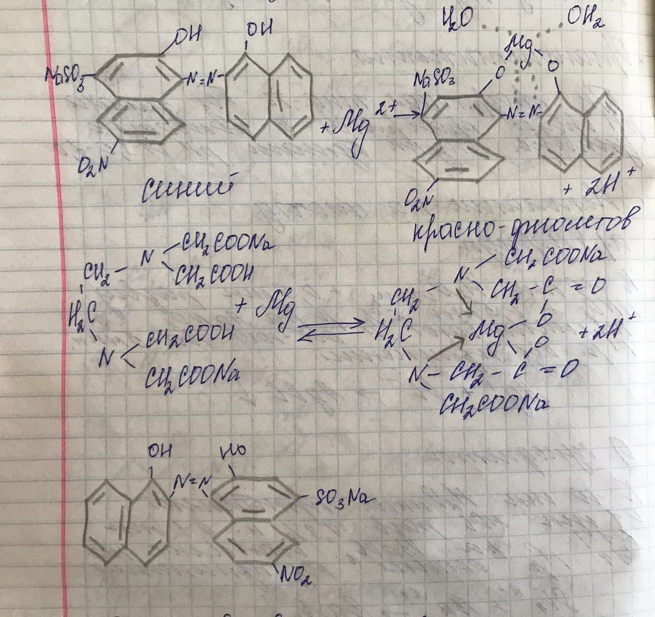
Протокол №2 от 12.05.2020
Водадляинъекций (Aquaproinjectionibus, H₂O)
Описание. Бесцветная прозрачная жидкость без запаха.
Хлориды.
К 10 мл воды для инъекций прибавляют 0,5 мл азотной кислоты, 0,5 мл 2 % раствора серебра нитрата, перемешивают и выдерживают в течение 5 мин. Не должно быть опалесценции.
$${Cl}^{-}+ {Ag}^{+}→AgCl↓(белый осадок)$$
Сульфаты.
К 10 мл воды для инъекций прибавляют 0,1 мл хлористоводородной кислоты разведенной 7,3 % и 0,1 мл 6,1 % раствора бария хлорида. В течение не менее 1 ч не должно наблюдаться помутнение.
$${SO}_{4}^{2-}+ {Ba}^{2+}→ {BaSO}_{4}↓(белый осадок)$$
Кальций и магний.
К 100 мл воды для инъекций прибавляют 2 мл аммония хлорида буферного раствора рН 10,0, 50 мг индикаторной смеси эриохрома черного и 0,5 мл 0,01 М раствора натрия эдетата; должно наблюдаться чисто синее окрашивание раствора (без фиолетового оттенка).
Восстанавливающие примеси.
100 мл воды для инъекций доводят до кипения прибавляют 0,1 мл 0,02М раствора KMnO₄и 2мл серной кислоты разведенной 16%, кипятят в течение 10 минут, должно появляться розовое окрашивание.
MnO₄⁻ + 8H⁺ + 5e → Mn²⁺ + 4H₂O
Диоксид углерода.
Берем равные объемы воды для инъекций и раствора гидроксида кальция по 10 мл, оставляем на час в хорошо закрытом сосуде. Помутнение не должно наблюдатся
CO₂ + Ca(OH)₂ → CaCO₃↓ + H₂O
Cоли аммония.
20 мл воды для инъекций помещают в пробирку, прибавить 1 мл щелочного раствора калия тетрайодмеркурата. Через 5 минут просматриваем вдоль вертикальной оси пробирки вниз. Окраска раствора не должна по интенсивности превышать окраску стандартного раствора , приготовленного одновременно таким же образом путем прибавления 1 мл раствор Несслера и смеси 4 мл стандартного раствора аммония и 16 мл воды. Осадок красно-коричневый.
2K₂[HgI₄] + 3KOH + NH₃ → 7KI +2H₂O + [Hg₂ONH₂]↓ (красновато-коричневый осадок)

Протокол №3 от 13.05.2020
Магния сульфат (Magnesiisulfas, MgSO₄·7H₂O)
Описание. Бесцветные призматические кристаллы, выветривающиеся на воздухе, очень горького вкуса, растворимы в воде, нерастворимы в спирте.
Катион Mg.
0,05 порощка растворяют в 0,5 мл воды и прибавляют раствор натрия гидрофосфата и 0,5 мл аммиачно-буферного раствора, появляется белый осадок.
MgSO₄ + Na₂HPO₄ + NH₄OH → MgNH₄PO₄↓(белый осадок) + Na₂SO₄ + H₂O
Cульфат – ион.
0,05 порощка растворяют в 0,5 мл воды и прибавляют по каплям раствор бария хлорида, появляется белый осадок.
MgSO₄ + BaCl₂ → BaSO₄↓(белый осадок) + MgCl₂

Протокол №4 от 13.05.2020
Калияхлорид( Kaliichloridum, KCl )
Описание. Белый кристаллический порошок без запаха, соленого вкуса. Растворим в воде, мало растворим в спирте.
Катион К.
Приблизительно 0,05 порошка растворить в 0,5 мл воды, прибавить раствор винной кислоты, раствор ацетата натрия, производим трение и в холоде, появляется белый осадок, нерастворимый в уксусной кислоте.
KCl + H₂C₄H₄O₆ → KHC₄H₄O₆ ↓ + HCl
HCl + CH₃COONa → NaCl + CH₃COOH
Приблизительно 0,05 порошка растворить в 0,5 мл воды, прибавить по каплям свежеприготовленный раствор гексанитрокобальтата 3 натрия, появляется желтый осадок.
2KCl + Na₃[ Co(NO₂)₆] → NaK₂[Co(No₂)₆] ↓(жёлтыйосадок) + 2NaCl
Хлорид – ион.
Приблизительно 0,05 порошка растворить в 0,5 мл воды, прибавить по каплям раствор серебра нитрата. Появляется белый осадок, растворимый в избытке раствора аммиака.
KCl + AgNO₃ →AgCl↓(белый осадок) + KNO₃
AgCl + 2NH₃ → Ag[ (NH₃)₂]Cl

Протокол №5 от 13.05.2020
Кислотааскорбиновая( Acidumascarbinicum , С₆H₈O₆)
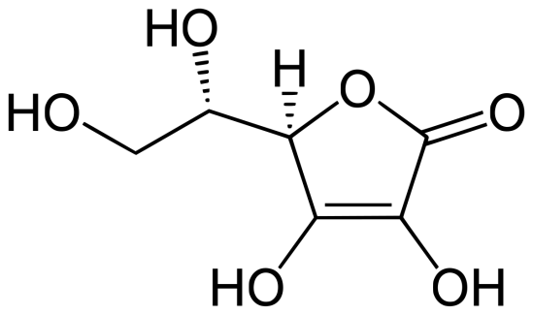
Описание.Белый кристаллический порошок без запаха, кислого вкуса.Легко растворим в воде, растворим в спирте, практически нерастворим в эфире, бензоле и хлороформе.
Реакции подлинности.
0,05г препарата растворяют в 2мл воды и приливают 0,5мл раствора нитрата серебра; выпадает темный осадок.

Протокол №6 от 14.05.2020
Rp. :Propranololi 0,007
Dextrosi 0,2
M.f.pulv.
D.t.d. № 10
S. По 1 порошку один раз на ночь.
Письменный контроль.
ППК № 614.05.2020  Dextrosi 2,0  Propranololi 0,07  m_{общ.}= 2,07 Михайлова  m_{пор.} = 0,207  №_{ан.}6 Михайлова | Расчеты:  m_{общ.}= 2,07  0,007 · 10 = 0,07  0,2 · 10 = 2,0

Органолептический контроль.
Белый порошок, без запаха, однородносмешанный.
Физический контроль.
Д.О. для 0,207 ± 10% [0,1863- 0,2277]
Х = 0,0207
Реакции подлинности.
Реакция на альдегидную группу глюкозы.
К небольшому количеству лекарственной формы прибавить несколько капель воды, 2-3 капли раствора Фелинга и нагреть. Появляется кирпично- красный осадок.
Количественное определение.
Метод: меркуриметрия
R·HCl + Hg (NO₃)₂ → HgCl₂ + R· HNO₃
0,07 порошка растворить в 1 мл воды, добавить 1-2 капли разведенной азотной кислоты, 1-2 капли 2% спиртового раствора дифенилкарбазона. Оттитровать 0,02М раствором Hg(NO₃)₂ до сине-фиолетового окрашивания.

V_{ор.} = $\frac{а}{T}$V_{op.}= $\frac{0,0024}{0,006087}$ = 0,38

0,007 – 0,207
a – 0,07 a= 0,0024

T = 0,006087 , т.к. T для 0,1 моль/л =0,030435
V_{титр.} = 0,4
Х = $\frac{0,4 ·1·0,006087·0,207}{0,07}$ = 0,007
Д.О. для 0,007 = ± 20%
0,007-100
х – 20 х = 0,0014 [0,0056 – 0,0084]

Вывод : Лекарственная форма приготовлена удовлетворительно.

Протокол №7 от 15.05.2020
Rp.:Bendazoli 0,03
Dextrosi 0,2
M. f. pulv.
D.t.d. № 10
S. По 1 порошку 2 раза в день.
Письменныйконтроль.
ППК № 715.05.2020  Dextrosi 2,0  Bendazoli 0,3  m_{общ.}= 2,3 Михайлова  m_{пор.} = 0,23  №_{ан.} 7 Михайлова | Расчеты:  m_{общ.}= 2,3  0,03 · 10 = 0,3  0,2 · 10 = 2,0
Органолептический контроль.
Белый порошок, без запаха
Физический контроль.
Д.О. для 0,23 ± 10 % [0,207 – 0,253]
Реакции подлинности.
Реакция на третичный азот:
0,05 порошка растворить в 0,5 мл горячей воды, прибавить 2- 3 капли разведенной соляной кислоты, 5 – 6 капель раствора йода и взболтать, появляется осадок красновато- серебристого цвета.
Реакция на хлорид – ион и имид.группу :
0,05 порошка растворить в 0,2 мл воды, прибавить 0,5 мл этанола, 3 – 4 капли раствора серебра нитрата и 2 – 3 капли раствора аммиака 25%, появляется белый осадок.
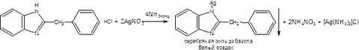
Количественное определение.
Метод :алкалиметрия
R·HCl +NaOH → R↓ + H₂O + NaCl
Отвесить 0,1 г порошка, прибавить 1 мл воды очищенной, 3 мл этанола, 1 – 2 капли индикатора фенолфталеина и оттитровать раствором 0,1 моль/л гидроксида натрия до слабо – розового окрашивания
V_{ор.} = $\frac{а}{T}$V_{op.} = $\frac{0,013}{0,02445}$ = 0,536Т = $\frac{244,7·0,1}{1000}$ = 0,02445
0,03– 0,23
a – 0,1a = 0,013

X_{г} = $\frac{0,5 ∙1∙0,02445∙0,23}{0,1}$= 0,028
ДО 0,03 ± 15% [0,0255 – 0,0345]

Вывод : Лекарственная форма приготовлена удовлетворительно.

Протокол №8 от 16.05.2020
Rp.:Extr. RadicesAlthaeaesicci 6,0
Natriihydrocarbonatis 2,0
Natriibenzoatis 2,0
Lq. Ammoniianisatii 2 ml
Elixiri pectoralis 2 ml
Aqua purificatae ad 200 ml
M. D. S. По 1 ст. л. 3 раза в день
Письменный контроль.
ППК № 816.05.2020  Aquaepurificatae 130 ml  ExtractisAlthaeaesicci 6,0  Natriibenzoatis 2,0  Natriihydrocarbonatis 2,0  Aquaepurificatae ad 196 ml  Liquorisammoniianisatis 2 ml  Elixiris pectoralis 2 ml  $V_{общ}$= 200 ml Михайлова  $№_{ан}$1 Михайлова | Расчеты:  $H_{2}O$200 ml − (2ml + 2 ml) = 196 ml  $m_{сух. в}$= 6,0 + 2,0 + 2,0 = 10,0  196 ml – 100%  10,0 – х х= 5,1%  х = 5,1% ˃ 3 %  Значит, используем $\frac{2}{3}$ от общего объема.  196 * $\frac{2}{3}$ = 130 ml

Органолептический контроль.
Жидкость желтовато-буроватого цвета с характерным запахом, без механический включений.
Физический контроль.
Д.О. для 200 мл ± 2 % [196 мл-204мл]
Реакции подлинности.
Катион натрия :
Сухая реакция. Графитную палочку смачиваем лекарственной формой и вносим в бесцветное пламя. Пламя окрашивается в жёлтый цвет.
К 5 каплям лекарственной формы прибавляем 2 капли разведенной кислоты хлористоводородной, выделяются пузырьки газа.
NaHCO₃ + HCI → NaCI + H₂O + ↑CO₂
Натрия бензоат :
К 4 каплям лекарственной формы прибавляем 2 капли раствора хлорида железа (III), появляется розовато-желтый осадок.
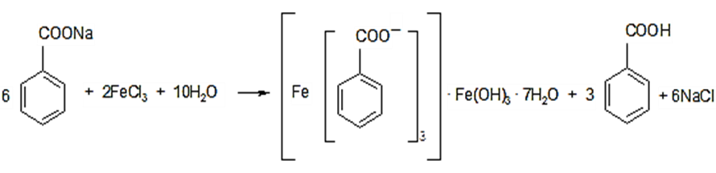
Количественное определение.
Метод : ацидиметрия
NaHCO₃ + HCI → NaCI + H₂O + ↑CO₂
К 1 мл лекарственной формы прибавили 5 мл воды , 2 капли индикатора раствора метилового красного и медленно титруем раствором 0,1 моль/л кислотой хлористоводородной до устойчивого розовато-красного окрашивания.
V_{ор.} = $\frac{а}{T}$V_{op.} = $\frac{0,01}{0,0084}$ = 1,19
2,0 – 200
a – 1 a = 0,01
Х_{г}= $\frac{(1,36-0,18)∙1∙0,0084∙200}{1}$= 1,98
0,18 мл – это количество раствора HCI 0,1 моль/л, пошедшее на нейтрализацию аммиака в нашатырно-анисовых капель.
Д.О. 2,0 ± 5% [1,9-2,1]
Метод ацидиметрия :
К оттитрованной жидкости прибавляем 3 мл эфира, взбалтываем, затем добавляем 1-2 капли индикатора раствора метилового оранжевого и титруем раствором 0,1 моль/л кислоты хлористоводородной до розового окрашивания водного слоя.

V_{ор.} = $\frac{а}{T}$V_{op.} = $\frac{0,01}{0,01444}$ = 0,69

2,0 – 200
a – 1 a = 0,01

Х_{г}= $\frac{0,71 ∙1∙0,0144∙200}{1}$= 2, 05
Д.О. 2,0 ± 5% [1,9-2,1]

Вывод : Лекарственная форма приготовлена удовлетворительно.

Протокол №9 от 18.05.2020
Rp.:Coffeini-natriibenzoatis 0,5
Natriibromidi 1,0
Aquaepurificatae 200 ml
M.D.S. По 1 столовой ложке 3 раза в день.
Письменный контроль.
ППК № 918.05.2020  Aquaepurificatae 200 ml  Coffeini-natriibenzoatis 0,5  Natriibromidi 1,0  $V_{общ}$= 200 ml Михайлова  $№_{ан}$2 Михайлова | Расчеты:  ВРД = 0,5 РД = 0,038  ВСД = 1,5 СД = 0,114  РД = 0,5/200 = 0,0025 · 15 = 0,038  $m_{сух. в}$= 1,0 + 0,5 = 1,5  200 ml – 100%  1,5 – х х= 0,75 %  х = 0,75% < 3 %  Значит, используем данный объем.
Органолептический контроль.
Бесцветная прозрачная жидкость, без механических включений, без запаха.
Физический контроль.
Д.О. для 200 мл ± 2 % [196 мл-204мл]
Реакции подлинности.
Катион натрия :
Сухая реакция. Графитную палочку смачиваем лекарственной формой и вносим в бесцветное пламя. Пламя окрашивается в жёлтый цвет.
К 5 каплям лекарственной формы прибавляем 2 капли разведенной кислоты хлористоводородной, выделяются пузырьки газа.
NaHCO₃ + HCI → NaCI + H₂O + ↑CO₂
Кофеин :
К 10 каплям лекарственной формы прибавит 1 каплю раствора соляной кислоты 8,3 %, 1 каплю раствора йода 0,1 моль/л, появится бурый осадок периодида кофеина.
C₈H₁₀N₄O₂ + 3I₂+ 2HСl+→ C₈H₁₀N₄O₂·HI·I₄+HI+HCl
Бензоат-ион :
К 10 каплям лекарственной формы прибавит 2-3 капли раствора железа хлорида (III) (НЕ ВСТРЯХИВАТЬ), появляется осадок телесного цвета.
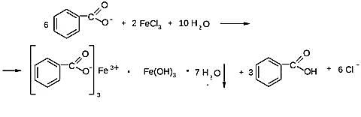
Бромид-ион :
К 5 каплям исследуемого раствора прибавить 1-2 капли разведенной азотной кислоты, 3- 4 капли раствора серебра нитрата, появляется осадок бледно-желтого цвета.
К 10 каплям лекарственной формы прибавляем 5 капель раствора хлорамина, 5 капель раствора соляной кислоты и 0,5 мл хлороформа. Хлороформный раствор окрашивается в светло-жёлтый цвет.
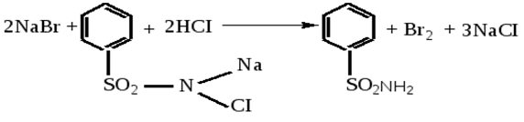
Количественное определение.
Метод :меркуриметрия
2NaBr + Hg(NO₃)₂ → HgBr₂ + 2NaNO₃
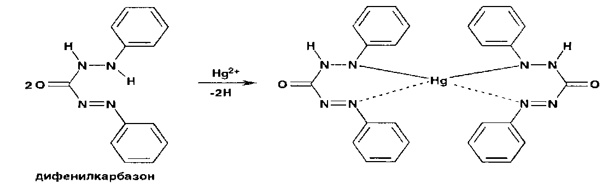
К 1 мл лекарственной формы прибавляем 3 мл воды, 1 каплю разведенной азотной кислоты, 5-6 капель индикатора дифенилкарбазона и титруем раствором 0,1 моль/л нитрата ртути(II) до сине-фиолетового окрашивания.
V_{ор.} = $\frac{а}{T}$V_{op.} = $\frac{0,005}{0,01029}$ = 0,48
1,0 – 200
a – 1 a = 0,005
X_{г} = $\frac{0,47∙1∙0,01029∙200}{1}$= 0,967
Д.О. 1,0 ± 6 % [0,94-1,06]
Метод : ацидиметрия
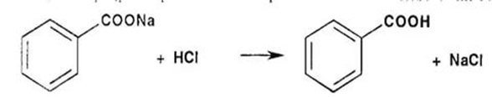
К 5мл лекарственной формы прибавляем индикатор смешанный (4 капли метилового оранжевого и 1 капля метиленового синего приготовленные отдельно) и оттитровать раствором 0,1 моль/л HCI от зелёного до фиолетового окрашивания.
V_{ор.} = $\frac{а}{T}$V_{op.} = $\frac{0,0125}{0,0240}$ = 0,52
0,5 – 200
a – 5 a = 0,0125
X_{г} =$\frac{0,5∙1∙0,0240∙200}{5}$= 0,48
Д.О. 0,5 ± 8% [0,46-0,54]
Вывод : Лекарственная форма приготовлена удовлетворительно.

Протокол №10 от 18.05.2020

Rp.:Rhiz. cumrad. Valerianae 10,0
Fol. Menthaepiperitae 4,0
Coffeini-natriibenzoatis 0,4
Magnesii sulfatis 0,8
Natrii bromidi 3,0
Aquae purificatae ad 200 ml
M. D. S. По 1 столовой ложке 3 раза в день.
Письменный контроль.
ППК № 10 18.05.2018  Aquaepurificatae238ml  Rhiz. cumrad. Valerianae 10,0  Fol. Menthae 4,0  Natriibromidi 3,0  Magnesiisulfatis0,8  Coffeini-natriibenzoatis 0,4  Aquaepurificatae ad 200 ml  V_{об}= 200 ml Михайлова  №_{ан}4 Михайлова | Расчёты:  K_{в}=2,9·10=29 ml  K_{в}=2,4·4,0=9,6  m_{сух. в-в}=3,0 + 0,8 + 0,4 = 4,2  4,2-200 ml  X-100 ml  X=2,1%  H₂O=200+29+9,6=238,6  ВРД=0,5 РД=0,03  ВСД=1,5 СД=0,09  0,4/200·15=0,03  0,03·3=0,09

Органолептический контроль.
Жидкость бурого цвета, с выраженным запахом валерианы и мяты.
Физическийконроль.
Д.О. для 200 мл ± 2 % [196 мл-204мл]
Реакции подлинности.
Катион магния :
К 0,5 мл лекарственной формы прибавляем 5-6 капель аммиачно-буферной смеси и натрия гидрофосфата, появляется белый осадок, растворимый в разведенной уксусной кислоте и минеральных кислот.
MgSO₄ + Na₂HPO₄ + NH₄OH → MgNH₄PO₄↓ + Na₂SO₄ + Н₂O
Катион натрия :
Сухая реакция. Графитную палочку смачиваем лекарственной формой и вносим в бесцветное пламя. Пламя окрашивается в жёлтый цвет.
К 5 каплям лекарственной формы прибавляем 2 капли разведенной кислоты хлористоводородной, выделяются пузырьки газа.
NaHCO₃ + HCI → NaCI + H₂O + ↑CO₂
Кофеин :
К 10 каплям лекарственной формы прибавит 1 каплю раствора соляной кислоты 8,3 %, 1 каплю раствора йода 0,1 моль/л, появится бурый осадок периодида кофеина.
C₈H₁₀N₄O₂ + 3I₂+ 2HСl+→ C₈H₁₀N₄O₂·HI·I₄+HI+HCl
Бромид-ион :
К 10 каплям лекарственной формы прибавляем 5 капель раствора хлорамина, 5 капель раствора соляной кислоты и 0,5 мл хлороформа. Хлороформный раствор окрашивается в светло-жёлтый цвет.
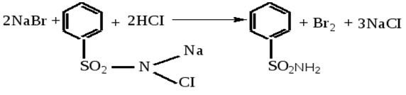
Бензоат-ион :
К 10 каплям лекарственной формы прибавит 2-3 капли раствора железа хлорида (III) (НЕ ВСТРЯХИВАТЬ), появляется осадок телесного цвета.
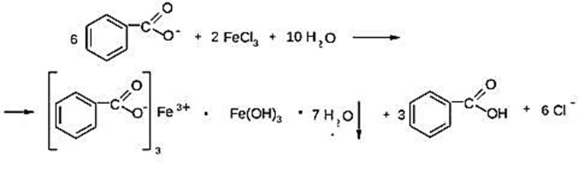
Сульфат – ион :
К 10 каплям лекарственной формы прибавляем 5 капель раствора бария хлорида и 2-3 капли разведенной кислоты хлороводородной, появляется белый осадок.
MgSO₄ + BaCl₂→ BaSO₄↓ + MgCl₂
Количественное определение.
Метод :меркуриметрия
2NaBr + Hg(NO₃)₂ → HgBr₂ + 2NaNO₃
К 1 мл лекарственной формы прибавляем 3 мл воды, 1 каплю разведенной азотной кислоты, 5-6 капель индикатора дифенилкарбазона и титруем раствором 0,1 моль/л нитрата ртути (II) до сине-фиолетового окрашивания.
V_{ор.} = $\frac{а}{T}$V_{op.} = $\frac{0,015}{0,01029}$ = 1,45

3,0 – 200
a – 1 a = 0,015

X_{г} = $\frac{1,4∙1∙0,01029∙200}{1}$= 2,88
Д.О. 3,0 ± 4% [2,88-3,12]
Метод : ацидиметрия
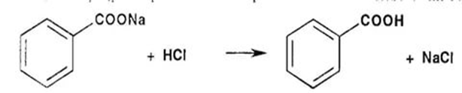
К 5 мл лекарственной формы прибавляем 5 мл воды, 3 мл эфира , 2 капли метилового оранжевого и 1 каплю метиленовой и титруем раствором 0,1 моль/л кислоты хлористоводородной до буровато-сиреневого окрашивания.
V_{ор.} = $\frac{а}{T}$V_{op.} = $\frac{0,01}{0,024}$ = 0,42
0,4 – 200
a – 5 a = 0,01
X_{г} = $\frac{0,44∙1∙0,024∙200}{5}$= 0,422
ДО 0,4 ± 8% [0,368-0,432]
Метод : комплексонометрия
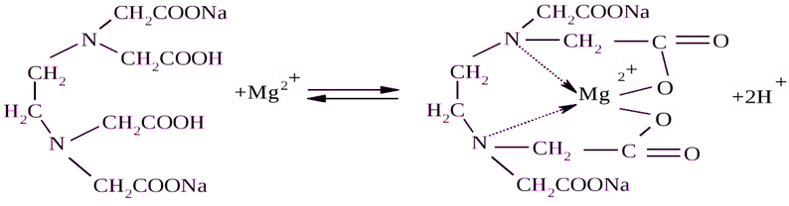
К 2 мл лекарственной формы прибавляем 5 мл воды, 2 мл аммиачно-буферного раствора, 0,03 г индикаторной смеси эриохрома черного и титруем 0,05 М раствором трилона Б до синего окрашивания.
V_{ор.} = $\frac{а}{T}$ V_{op.} = $\frac{0,008}{0,0123}$ = 0,65
0,8 – 200
a – 2 a = 0,008
X =$\frac{0,65∙1∙0,0123∙200}{2}$= 0,799
Д.О. 0,8 ± 7% [0,744-0,856]
Вывод : Лекарственная форма приготовлена удовлетворительно.

Протокол №11 от 19.05.2020
Rp.:Sol. Calciichloridi 10% - 200 ml
D. S. По 1 столовой ложке 3 раза в день.
Письменный контроль.
ППК № 1119.05.2020  Aquaepurificatae 200 ml  Sol. Calciichloridi 50%(1:2) 40 ml  $V_{общ}$= 200 ml Михайлова  $№_{ан}$4 Михайлова | Расчеты:  Vобщ = 200мл  10,0 − 100  х – 200 х = 20,0  ${СаСl}_{2}$50%(1:2) = 20,0*2=40 ml
Органолептический контроль.
Бесцветная прозрачная жидкость, без запаха, без механических включений.
Физический контроль.
Д.О. для 200 мл ± 2 % [196 мл - 204мл]
Реакции подлинности.
Катион кальция :
К 2-3 каплям лекарственной формы прибавить 2-3 капли раствора аммония оксалата, появляется белый осадок, растворимый в азот ьтоной кислоте и хлористоводородной.
СаСl₂ + (NH₄)₂C₂O₄ = СаC₂O₄↓ + 2NH₄Cl
Са²⁺ + C₂O₄²⁻ = СаC₂O₄↓
К 2-3 каплям лекарственной формы прибавить 2-3 капли раствора серной кислоты и 0,5 мл спирта, наблюдаем появление белого осадка.
СаСl₂ + H₂SO₄ = CaSO₄↓ + 2HCl
Ca²⁺ +SO₄²⁻ = CaSO₄↓
К 2-3 каплям лекарственной формы прибавить 5-6 капель аммиачно-буферной смеси и 2-3 капли раствора гексацианоферрата(II) калия и слегка нагреть, постепенно наблюдая помутнение.
СаС1₂+ K₄[Fe(CN)₆] + NH₄CI = CaKNH₄[Fe(CN)₆]↓ + ЗКСl
Са²⁺ + К⁺ + [Fe(CN)₆]⁴⁻ + NH₄⁺ = CaKNH₄[Fe(CN)₆]↓
Хлорид-ион :
К 2-3 каплям лекарственной формы прибавить 2-3 капли раствора серебра нитрата, наблюдаем появление белого творожистого осадка.
CaCI₂ + 2AgNO₃= Ca(NO₃)₂ + 2Ag CI↓
Количественное определение.
Метод : рефрактометрия
Расчет осуществляется по формуле :
Х = $\frac{(n-n0)·Vлф}{F·100}$
n–показатель преломления раствора;
n₀–показатель преломления воды очищенной 1,333;
F–фактор прироста показателя преломления при увеличении концентрации на 1%
Д.О. 20,0 ± 3% [19,4-20,6]
Х_{г} =$\frac{(1,344-1,333)·200}{0,00116·100}$= 18, 96

Вывод : Лекарственная форма приготовлена удовлетворительно.

Протокол №12 от 20.05.2020
Rp.:Ung. Ac. Salicylici 5% - 50,0
D. S. Наносить на пораженные участки.
Письменный контроль.
ППК № 12 20.05.2020  Vaselini 47,5  Ac.salicylici 2,5  Aethanoli 90% 13gtt.  $m_{общ}$= 50,0 Михайлова  $№_{ан}$12 Михайлова | Расчеты:  M_{общ.}= 50,0  К-та : 5 – 100  х – 50 х = 2,5  Спирт 1,0 – 5 кап  2,5 – х х = 13 кап  Вазелин : 50,0 – 2,5 = 47,5
Органолептический контроль.
Мазь белого цвета, без запаха.
Физический контроль.
Д.О. для 50,0 ± 5 % [47,5 – 52,5]
Реакции подлинности.
Салицилат – ион:
Небольшое количество мази помещают в фарфоровую чашечку прибавляют 1 мл спирта, нагревают на водяной бане до растворения основы, добавляют 1 каплю раствора хлорида железа (3), наблюдается появление фиолетового окрашивания
Количественное определение.
Метод :алкалиметрия
0,2 мази отвешиваем на пергаментную бумагу и вместе с ней переносят в стаканчик на 50 мл, прибавляем 2 мл спирта и нагреваем на водной бане до растворения основы. Добавляем 1 каплю фенолфталеина и титруем 0,1 моль/л раствором гидроксида натрия до слабо – розового окрашивания.
V_{ор.} = $\frac{а}{T}$ V_{op.} = $\frac{0,01}{0,0138}$ = 0,7
2,5 – 50
a – 0,2a = 0,01

X_{г} = $\frac{0,71∙1∙0,0138∙50}{0,2}$= 2,45
ДО 2,5 ± 5% [2,375 – 2,625]
Вывод : Лекарственная форма приготовлена удовлетворительно.

Протокол №13 от 21.05.2020
Rp.:Sup. Papaverinihydrochloride 0,02
D.t.d. № 10
D. S. По 1 свече 2 раза в день.
Письменный контроль.
ППК № 1321.05.2020  Ol.Cacao 30,0  Papaverini hydrochloride 0,2  Aqua purificata  $m_{общ}$= 30,2Михайлова  M_{св.}= 3,02  $№_{ан}$13 Михайлова | Расчеты:  ВРД = 0,2 РД = 0,02  ВСД = 0,6 СД = 0,04  0,02·10=0,2  3,0·10=30,0 (т.к. не указано в прописи количество масла какао)  m_{общ.}=30,0 + 0,2 = 30,2  H₂O = 30 · 4 = 120 капель
Органолептический контроль.
Суппозитории белого цвета, без запаха.
Физический контроль.
Д.О. для 3,02 ± 3 % [2,93 - 3,11]
Реакции подлинности.
1 суппозиторию поместить в стаканчик и прибавить 3 мл воды, нагреть до расплавления суппозитории на водяной бане, папаверина гидрохлорид уйдет в раствор, стаканчик охладить под струей воды.
Хлорид – ион :
К 5 каплям раствора прибавить 1 – 2 капли серебра нитрата 1 %, появляется помутнение.
R·HCl + AgNO₃ → R·HNO₃ + AgCl ↓
Cконц.кислотой :
10 капель в фарфоровую чашечку, выпарить досуха, охладить к сухому остатку прибавить концентрированную азотную кислоту 1-2 капли, наблюдаем желтое окрашивание.

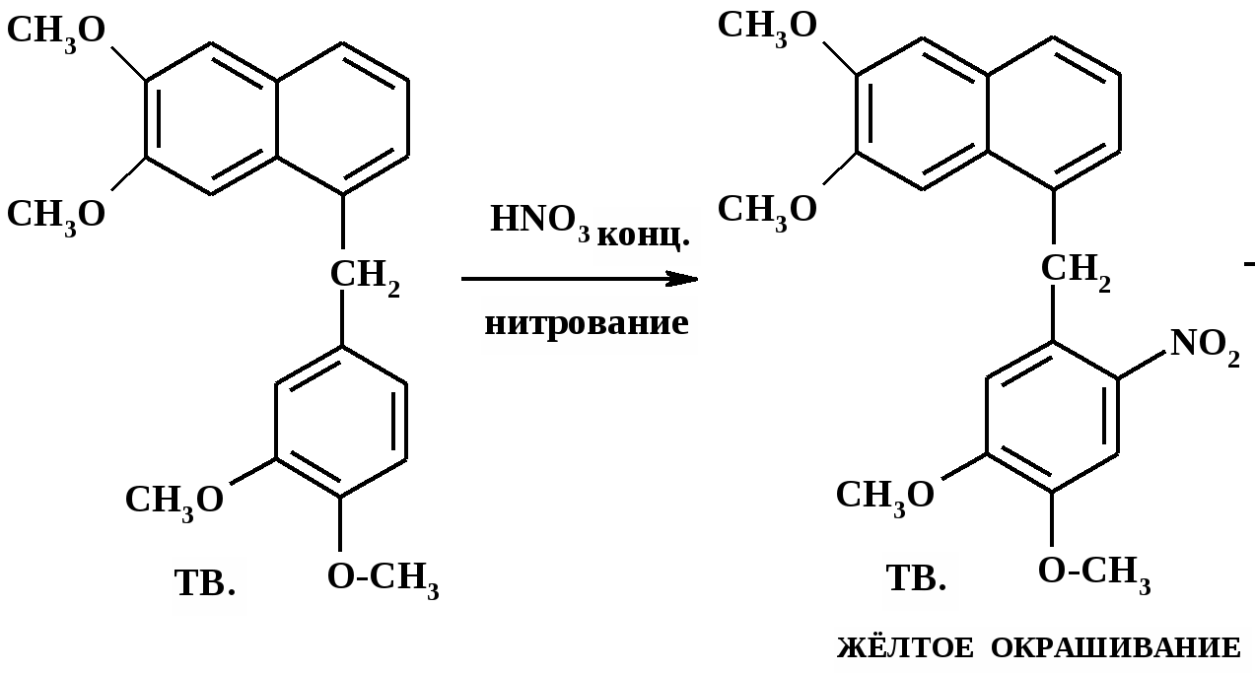

Количественное определение.
Метод :алкалиметрия
1 суппозиторию поместить в стаканчик прибавить 2 мл спирта, нагреть до расплавления основы, прибавить 1 каплю фенолфталеина и титровать пипеткой на 1 мл раствором гидроксида натрия 0,1 моль/л.
V_{ор.} = $\frac{а}{T}$ V_{op.} = $\frac{0,02}{0,03758}$ = 0,53
0,02 – 3,02
a – 3,02 a = 0,02

X_{г} = $\frac{0,52∙1∙0,0375∙30,2}{3,02}$= 0,019
ДО 0,02 ± 20% [0,016 – 0,024]

Вывод : Лекарственная форма приготовлена удовлетворительно.

Протокол №14 от 22.05.2020
Rp.:Sol. Natriichloride 3% - 100 ml
Sterilisetur!
D. S. Для обработки.
Письменный контроль.
ППК № 1422.05.2020  Aqua purificatae 30 ml  Natriichloride 3,0  Aqua purificatae ad 100 ml  V_{общ.}= 100 ml Михайлова  №_{ан.} 14 Михайлова | Расчеты:  V_{общ.} = 100 ml  NaCl: 3 – 100  х – 100 х = 3,0  2/3· 100 = 30 мл
Органолептический контроль.
Бесцветная прозрачная жидкость, без механических включений.
Физический контроль.
Д.О. для 100 ± 3 % [97 – 103]
Реакции подлинности.
Катион натрия:
Сухая реакция. Графитную палочку смачиваем лекарственной формой и вносим в бесцветное пламя. Пламя окрашивается в жёлтый цвет.
Хлорид – ион :
К 2 – 3 каплям лекарственной формы добавить по каплям раствор серебра нитрата. Появляется белый творожистый осадок.
AgNO₃ + NaCl →NaNO₃ + AgCl↓
На холоду :
К нескольким каплям лекарственной формы добавить гексогидроксостебиат калия, нахолоду, при механическом воздействии, происходит образование белого осадка.
NaCl + K[Sb(OH)₆]→KCl + Na[Sb(OH)6]
Количественное определение.
Метод :Мора
NaCl + AgNO₃→ AgCl↓ + NaNO₃
2AgNO₃ + K₂CrO₄→Ag₂CrO₄↓ + 2KNO₃
Отмеривают0,5 мл лекарственной формы, добавить 1 – 2 капли индикатора хромата калия 5% и титруют раствором 0,1 моль/л серебра нитрата до кирпично – красного окрашивания.
V_{ор.} = $\frac{а}{T}$ V_{op.} = $\frac{0,015}{0,005844}$ = 2,56Т = $\frac{58,44·0,1}{1000}$ = 0,005844
3,0– 100
a – 0,5a = 0,015

X_{г} = $\frac{2,54 ∙1∙0,005844∙100}{0,5}$= 2,97
ДО 3,0 ± 4% [2,88 – 3,12]

Вывод : Лекарственная форма приготовлена удовлетворительно.

Протокол №15 от 23.05.2020
Rp.:Sol. KaliiIodidi 3% - 10 ml
Sterilisetur!
D. S. По 2 капли в оба глаза 3 раза в день
Письменный контроль.
ППК № 1523.05.2020  Aqua purificataead 5 ml  Kalii iodide 0,3  Aqua purificatae ad 10 ml  V_{общ.}= 10mlМихайлова  №_{ан.} 15Михайлова | Расчеты:  V_{общ.}= 10 ml  KI: 3 – 100  Х – 10 х = 0,3  Готовим методом 2ух цилиндров :  10/2 = 5 ml
Органолептическийконтроль.
Бесцветная прозрачная жидкость, без механических включений, без запаха.
Физический контроль.
Д.О. для 10 мл ± 10 % [9 – 11]
Реакции подлинности.
Катион калия:
К 4 каплям лекарственной формы прибавить 1- 2 капли свежеприготовленного раствора гексанитрокобальтат (3) натрия, образуется жёлтый осадок.
Na₃[Co(NO₂)₆] + 2KI → K₂Na[Co(NO₂)₆]↓ + 2NaI
Иодид – ион :
К 2 – 3 каплям лекарственной формы добавить по каплям раствор серебра нитрата. Появляется белый творожистый осадок.
AgNO₃ + NaCl →NaNO₃ + AgCl↓
Количественное определение.
Метод :Рефрактометрия
Расчет осуществляется по формуле :
Х = $\frac{(n-n0)·Vлф}{F·100}$
n–показатель преломления раствора;
n₀–показатель преломления воды очищенной 1,333;
F–фактор прироста показателя преломления при увеличении концентрации на 1%
Д.О. 0,3 ± 8% [0,276 – 0,324]
Х_{г} =$\frac{(1,3369-1,333)·10}{0,00131·100}$= 0,3

Вывод : Лекарственная форма приготовлена удовлетворительно.

ОТЧЕТ ПО ПРЕДДИПЛОМНОЙ ПРАКТИКЕ
Раздел – МДК.02.02. Контроль качества лекарственных средств

Ф.И.О. обучающегося Михайлова Дарья Геннадьевна
Группа 302 Специальность Фармация
Проходившего производственную практику с 11 мая по 22 мая2020 г.
На базе дистанционно
Города/района Красноярска
За время прохождения мною выполнены следующие объемы работ:

А. Цифровой отчет

№ | Виды работ | Количество
1 | Анализ воды очищенной и воды для инъекций | 2
2 | Анализ лекарственных средств поступающих из помещения хранения в ассистентскую комнату | 3
3 | Внутриаптечный контроль порошков | 2
4 | Внутриаптечный контроль жидких лекарственных форм | 4
5 | Внутриаптечный контроль мягких лекарственных форм | 2
6 | Внутриаптечный контроль стерильных и асептических лекарственных форм | 2

Б. Текстовой отчет
Программа производственной практики выполнена в полном объеме.
За время прохождения практики закреплены знания по контролю качества лекарственных средств :физическому, письменному, органолептическому, полному химическому и качественному контролю.
Отработаны практические умения, выполнена самостоятельная работа по анализу и контролю качества воды очищенной, субстанций и лекарственных средств, а также проведены реакции подлинности и полный химический контроль. Выполнение индивидуальных заданий по практической части дипломной работы по теме «Внутриаптечный контроль микстур»
.
СтудентМихайлова Д.Г.
(подпись) (ФИО)
Общий/непосредственный руководитель практики _______________
(подпись) (ФИО)
«____» _______________ 20 ___ г. М.П.

